桃園市立大有國民中學109學年度第一學期第三次評量試卷
年 級 | 七 | 考 試  科 目 | 歷史 |  |  | 命 題  範 圍 | 第五章、第六章 | 作 答  時 間 | 45分
班 級 |  | 姓 名 |  | 座 號 |  | 分 數
※歷史科以電腦閱卷，請將答案用2B鉛筆畫在答案卡上，題目卷共50題。
一、選擇題(每題兩分，共八十二分)
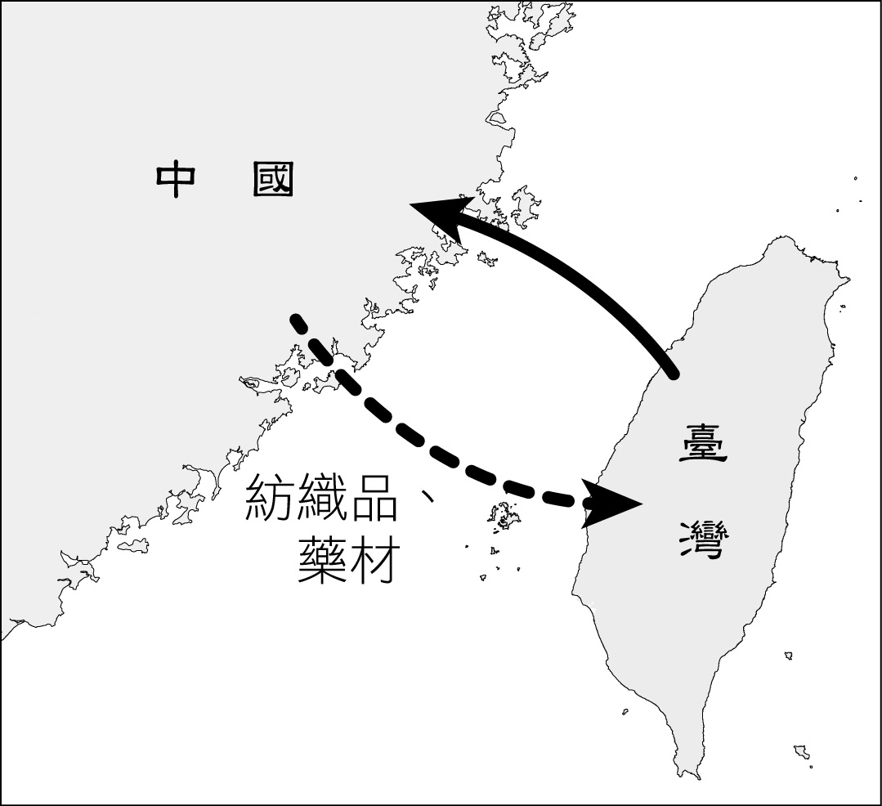
- （ ）清帝國統治臺灣後，商業貿易逐漸發達，於是一種稱為「郊」的商業組織形成了。請問以下哪一項是「郊」的功能？
(A)控制價格，避免惡性競爭
(B)從事和外國商人間的貿易仲介
(C)將各地商品轉運至臺灣，進行轉口貿易
(D)受清帝國政府委託購買所需商品。
- （ ）圖(一)為臺灣歷史上某一時期的進出口貿易對象圖。請問根據
圖中唯一貿易對象，這可能是什麼時期的貿易狀況？
(A)荷蘭治臺時期 (B)鄭氏政權治臺時期
(C)清帝國治臺初期 (D)開港通商之後。
- （ ）承上題，圖(一)中從臺灣輸出到中國大陸的商品為何？ 圖(一)
(A)茶、糖、樟腦 (B)蔗糖、鹿皮
(C)稻米、蔗糖 (D)絲綢、瓷器。
- （ ）馬偕牧師來自加拿大，為了傳道努力學習臺語，並訓練臺灣本地牧師，另外也創設「理學堂大書院」、「淡水女學堂」，傳授西方知識。請問如果要了解馬偕牧師的相關事蹟，要到下列何處？
(A)鹿港 (B)臺東 (C)高雄 (D)淡水。
- （ ）清帝國統治臺灣初期，不同祖籍地來臺的移民，會將自己家鄉信仰的神明帶到臺灣來供奉。請問以下何者為泉州人的原鄉信仰？
(A)媽祖 (B)三山國王 (C)清水祖師 (D)開漳聖王。
- （ ）光緒12年，清帝國在大嵙崁(今大溪)設立「全臺撫墾總局」負責招撫原住民。請問此一單位的設置可能和下列哪些商品的利益有關？
(A)蔗糖、鹿皮 (B)茶葉、樟腦 (C)稻米、蔗糖 (D)檜木、鹿皮。
- （ ）清帝國治臺初期，歸化清帝國的平埔族群有服勞役的義務，但是這些勞役沒有規定的分量，勞役繁重和官府的不當差遣，終究引發反抗活動。請問下列何者是當時平埔族群發動的反抗活動？
(A)麻豆社之役 (B)大甲西社事件 (C)加禮宛事件 (D)郭懷一事件。
- （ ）大稻埕原為艋舺附近的一個小村莊，但在1898年已躍升為僅次於臺南府城的全臺第二大城。請問大稻埕的崛起和下列哪一項商品有關？
(A)鹿皮 (B)茶葉 (C)蔗糖 (D)稻米。
- （ ）阿成是一個在清乾隆年間來到臺灣開墾的漳州移民，以下哪種情形不可能發生在他的生活當中？
(A)向政府申請墾照開發無主地 (B)和同鄉好友合資一起建造水圳
(C)申請攜帶妻兒一同來臺開墾 (D)參與械鬥活動被官府抓走。
- （ ）下列臺灣諺語和所描述的清帝國時期臺灣社會現象相配對，何者正確？
(A)仙拚仙，拚死猴齊天----形容民變事件的激烈狀況
(B)有唐山公，無唐山媽----描述「海禁政策」對臺灣的影響
(C)唐山過臺灣，心頭結歸丸----形容渡海來臺的緊張感
(D)輸人不輸陣，輸陣歹看面----形容合資開墾的艱辛。
- （ ）臺灣在清帝國時期行政區劃設置的順序和三大貿易街市「一府二鹿三艋舺」的排序，其實都反映了臺灣的開發順序。請問清帝國時期臺灣土地開發的順序為何？
(A)由北向南 (B)由南、北向中部 (C)由南向北 (D)由東向西。
- （ ）清帝國時期的臺灣平埔族群，面臨外來政權，生活上出現很大的改變。請問下列何者不是平埔族群當時遇到的問題？
(A)官府的壓迫 (B)土地的流失 (C)傳統文化的改變 (D)西方文化的適應。
(背面仍有試題)
- （ ）清帝國治臺初期，社會治安不穩定，常有械鬥的狀況發生。請問下列何者不是械鬥發生的原因？
(A)官府過度役使民眾 (B)爭奪田地、水源等利益
(C)語言或祖籍不同產生的隔閡 (D)羅漢腳多，易有好勇鬥狠風氣。
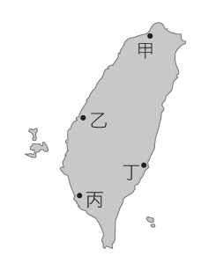
- （ ）小美將臺灣史上不同時期的原住民政策條列出來，但她卻把順序弄亂了。請問下列四項政策，哪一項發生的時間最晚？
(A)召集各社長老或頭目參與地方會議，以便推動公司政令
(B)為了杜絕外人對臺灣的野心，開山撫番以統治全臺
(C)為避免原漢衝突實施劃界封山
(D)該政權依歸化與否將原住民分為「熟番」和「生番」，以不同方式管理。
- （ ）阿翔到臺南旅遊，他參觀了原先為「德記洋行」的「安平開拓史料蠟像館」，
坐車時也經過由傳教士馬雅各所創辦的「新樓醫院」的新大樓。請問洋行和西
醫醫館的出現和下列何事有關？
(A)清法戰爭 (B)開港通商 (C)荷西治臺 (D)劉銘傳的建設。
- （ ）鹿港與中國大陸距離很近，又擁有廣大的腹地，所以在清帝國時期已經是非常
興盛的港口，據說全盛時期，人口有10萬之多，每天進出的帆船高達100艘左
右，也是清帝國指定的「正港」。請問鹿港是圖(二)中的何地？
(A)甲 (B)乙 (C)丙 (D)丁。 圖(二)
- （ ）19世紀，面對漢人移墾的衝擊，許多平埔族群遷移離開自己的家鄉，以下幾條當時的遷移路線，何者錯誤？
(A)中部平埔族遷往埔里盆地 (B)噶瑪蘭族遷往花蓮、臺東
(C)西拉雅族遷往高雄，再遷往花蓮、臺東 (D)高雄的馬卡道族遷往屏東。
- （ ）清帝國時期在臺灣出現了「泉郊」、「廈郊」等商業組織。請問上述兩組織的命名和什麼有關？
(A)貿易的區域 (B)商品的來源 (C)商品的名稱 (D)商人的祖籍。
- （ ）此人為「開臺進士」，是竹塹地區有名的士紳，參與過許多地方的公共事務，在發生分類械鬥時，也曾協助官府維持治安，曾經寫作〈勸和論〉來曉以大義。請問上述的是哪一位人物？
(A)鄭用錫 (B)張達京 (C)李春生 (D)沈光文。
- （ ）小君從一本臺灣史的書中讀到，在乾隆末年，「按全臺大勢，漳、泉之民居十分之六七，廣民在三四之間。……以內外論，則近海屬漳、泉之土著，近山多廣東之客莊」。從以上的移民分布來看，請問為何不同地區的移民會有居住區域的差別？
(A)根據原鄉的生活習慣而選擇居住區域 (B)漳、泉移民因人多而先選擇沿海
(C)清帝國政府為避免衝突而刻意分開 (D)沒有特殊原因而自然形成的狀況。
- （ ）客家民間文學〈渡臺悲歌〉是清帝國統治初期來臺開墾漢人的心情寫照，其中寫到「勸君切莫過臺灣，臺灣恰似鬼門關。千個人去無人轉，知生知死都是難」。顯示來臺開墾會面臨許多風險。請問下列何者不是當時移民會面臨的困難？
(A)臺灣海峽部分海流湍急，容易發生船難 (B)臺灣械鬥、民變很多，治安不佳
(C)工作機會不如想像中多，易成為羅漢腳 (D)臺灣是外國所覬覦的目標，常發生戰爭。
- （ ）凱麗在看一本有關臺灣古地名由來的書籍，發現臺南的七股、苗栗的頭份和宜蘭的五結在命名的由來都是一樣的原因。請問可能和什麼有關？
(A)開墾土地面積的大小 (B)多人合資按股分配土地
(C)開墾時的一種防禦措施 (D)和移民的原鄉地名相同。
- （ ）嘉慶年間，清帝國將蛤仔難收為版圖，並且設置噶瑪蘭廳，除了要解決海盜的問題之外，也因為當時已有民眾越界開墾，人數漸多，需要政府管理。請問最早率眾到蛤仔難開發，被稱為「開蘭第一人」的是誰？
(A)吳沙 (B)施世榜 (C)張達京 (D)郭錫瑠。
- （ ）臺北市萬華區，舊名為艋舺，其中的剝皮寮歷史街區，是臺北市今日碩果僅存的清代街道之一。艋舺的興起是由於它的交通方便。請問當時艋舺的運輸是憑藉哪條河流的河運？
(A)大甲溪 (B)大漢溪 (C)基隆河 (D)淡水河。
- （ ）19世紀時，鳳山人陳福謙擔任「買辦」，負責外商採買時翻譯和交涉的工作，而後自立門戶做生意，成為著名的商紳。請問下列有關「買辦」的敘述，何者正確？
(A)買辦的工作地點在「行郊」 (B)買辦將西方的教育和醫學傳入臺灣
(C)買辦是開港之後的社會領導階層 (D)買辦崛起和清帝國重視臺灣的教育有關。
- （ ）鹿港鎮後車巷內，有一座牌坊式的紅磚隘門，是鹿港目前碩果僅存的隘門。隘門的主要功能是為防止小偷和盜賊，但是隘門也是清帝國治臺初期一種特殊社會現象的防禦措施。請問是用於何種狀況？
(A)械鬥時的保護措施 (B)在番界防止原漢衝突 (C)防止偷渡客進入村莊 (D)民變時阻擋官府攻擊。

(第三頁仍有試題)
- （ ）清帝國統治平埔族群，使用一些漢化的政策以便對平埔族群的管理。請問下列何者不是清帝國對平埔族群的政策？
(A)設立社學，教導漢文化 (B)為平埔族創立文字，以便教育
(C)下令薙髮，穿漢服 (D)賜平埔族漢姓。
- （ ）臺灣在1878年之後的對外貿易一直都是維持「出超」的狀況。請問這個現象所代表的意義為何？
(A)臺灣貿易的出口值從此開始超過進口值 (B)國際市場上對臺灣的稻米、蔗糖有很大的需求量
(C)世界各國在19世紀才開始和臺灣從事貿易 (D)牡丹社事件後清朝才注意到外國對臺灣商品的需求。
- （ ）在清帝國統治臺灣初期，有許多的漢人移民到臺灣，其中以廣東、福建兩地的人最多。請問為何這兩地的人較有意願來臺發展？
(A)兩省地方政府鼓勵移民 (B)兩省因人口多而謀生不易
(C)兩省民眾自古就習慣出海經商 (D)臺灣對此兩地移民有特別優惠措施。
- （ ）下列何者是臺灣在清帝國開港通商後的主要進口商品？
(A)藥材 (B)日用品 (C)稻米 (D)紡織品。
- （ ）清帝國時期移民來臺開墾，也將各種宗教信仰帶來臺灣。請問下列何者是屬於移民的共同信仰？
(A)唐山祖 (B)三山國王 (C)媽祖 (D)清水祖師。
- （ ）下列有關「唐山祖」和「開臺祖」兩祭祀組織的比較，何者正確？
(A)唐山祖組織的成員彼此之間一定有血緣關係 (B)祭拜唐山祖或是開臺祖的分別是因為祖籍地的不同
(C)開臺祖出現的時間一般來說會比唐山祖晚 (D)唐山祖祭祀的是來臺第一代的祖先。
- （ ）小廷在整理有關清帝國統治臺灣初期相關的筆記，他寫下了許多重點，但是有一個不屬於這段時期。請問是下列何者？
(A)劃界封山 (B)合資開墾 (C)正港對渡 (D)西方文化再傳入。
- （ ）臺灣在清帝國統治初期，文教事業尚不發達，但是後來在一些條件的配合之下，文風日益興盛。請問下列何者是臺灣文風日益興盛的原因？
(A)辦學鼓勵原住民參加科舉 (B)人民經濟生活日益改善
(C)傳教士帶來西方的新式教育 (D)通過科舉者在開墾上有優先權。
- （ ）清帝國統治臺灣時，臺灣社會有一種群體之間的武裝衝突，稱為「分類械鬥」。請問下列何者不是械鬥常出現的類別？
(A)不同祖籍 (B)職業衝突 (C)不同姓氏 (D)原漢衝突。
- （ ）阿元是一個生活在19世紀臺灣開港通商後的商人。請問下列何者可能出現在他的生活當中？
(A)若要到中國大陸做生意，只能在鹿耳門檢查登船 (B)看見參與林爽文事件的民眾被抓進官府
(C)教堂的鐘聲響起，民眾到教堂做禮拜 (D)到糖郊開會，議定商品價格。
- （ ）「械鬥」和「民變」是清帝國統治臺灣時所出現的社會現象。請問下列有關兩者的比較，何者正確？
(A)臺灣行政區劃的改變通常和當地械鬥次數多寡有關 (B)械鬥指的是民眾和官府的對抗
(C)「會館」的出現反映出在械鬥、民變下的生活艱辛 (D)不管民變或械鬥都代表當時臺灣社會治安不佳。
- （ ）「加禮宛事件」是清帝國實施「開山撫番」政策後和原住民發生的衝突事件。請問當時參與事件的是哪一個原住民族群？
(A)撒奇萊雅族 (B)西拉雅族 (C)賽德克族 (D)凱達格蘭族。
- （ ）馬克是臺灣開港通商後來臺做生意的英國商人，船到了港口後，他先到距離港口不遠的英國領事館辦理相關文件，接著到洋行看當地盛產的蔗糖裝箱販售。請問從以上敘述，馬克可能在何處做生意？
(A)淡水 (B)打狗 (C)大稻埕 (D)大嵙崁。
- （ ）清帝國治臺初期，漢人有時會向平埔族承租或買賣土地。請問我們可以從什麼資料去了解這一段歷史？
(A)長老教會所留下的傳教紀錄 (B)新港社的新港文書
(C)清帝國政府所發行的墾照 (D)郊商的會議紀錄。
- （ ）19世紀，臺灣商品再度進入國際貿易市場，雖然此項商品所帶來的貿易額並不是當時最高的，但是該商品銷往歐美地區，產量曾居世界第一。請問上述的是哪一項商品？
(A)蔗糖 (B)鹿皮 (C)茶葉 (D)樟腦。

二、題組(每題兩分，共十八分)
●進出口貿易一直都是臺灣重要的經濟的來源，臺灣史上每一個時期都有其貿易特色。請根據相關歷史知識回答下列問題：

( )(42)有一種出口商品在臺灣的貿易史上一直歷久不衰，從大航海時期到清帝國時期都是熱門的出口商品。請問
是下列何者？
(A)稻米 (B)茶葉 (C)鹿皮 (D)蔗糖。

(背面仍有試題)
( )(43)烏龍茶是清末臺灣外銷的熱賣商品之一，茶葉需經過發酵、烘焙等加工，才能販售，
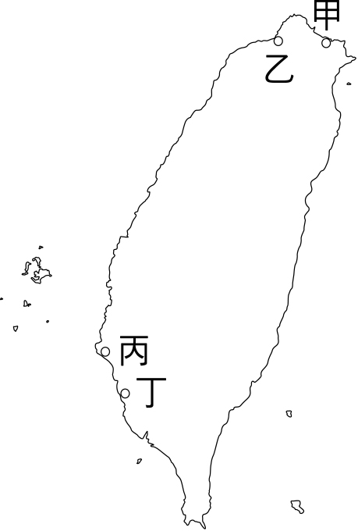
主要出口到美國。請問主要是經由圖(三)中的哪個港口出口？
(A)甲 (B)乙 (C)丙 (D)丁。
( )(44)下列有關清帝國時期臺灣開港通商前後的歷史敘述，何者正確？
(A)開港通商後，「一府二鹿三艋舺」成為臺灣最熱鬧的三大街市
(B)臺灣開港通商是受到牡丹社事件的影響
(C)開港通商後，各地「郊商」成為地方領導階層
(D)開港通商後，西方的文化也隨之傳到臺灣。
( )(45)綜觀臺灣的貿易歷史，會發現不管在哪一個時期，臺灣的商業都有一顯著的
特色。請問是下列何者？
(A)臺灣所生產的商品主要都是為了供應中國大陸市場
(B)臺灣從大航海時期到清帝國時期都是國際貿易的轉運站
(C)臺灣本地所生產的農產品主要都是以出口貿易為主
(D)臺灣各時期的商業都會受到「海禁政策」的影響。
( )(46)有時貿易的狀況，也會牽動政治的發展。請問以下相關的歷史敘述，何者正確？
(A)開港通商之後，臺灣的政治、經濟重心由南部轉移到北部 圖(三)
(B)清帝國為了阻止鄭氏政權貿易，實施「鎖國政策」
(C)外國人為了到臺灣發展貿易引發牡丹社事件
(D)開山撫番是為了增加臺灣蔗糖生產的面積。

●圖(四)為清代臺灣重要水利工程的分佈圖。請根據相關的歷史事實回答下列問題：
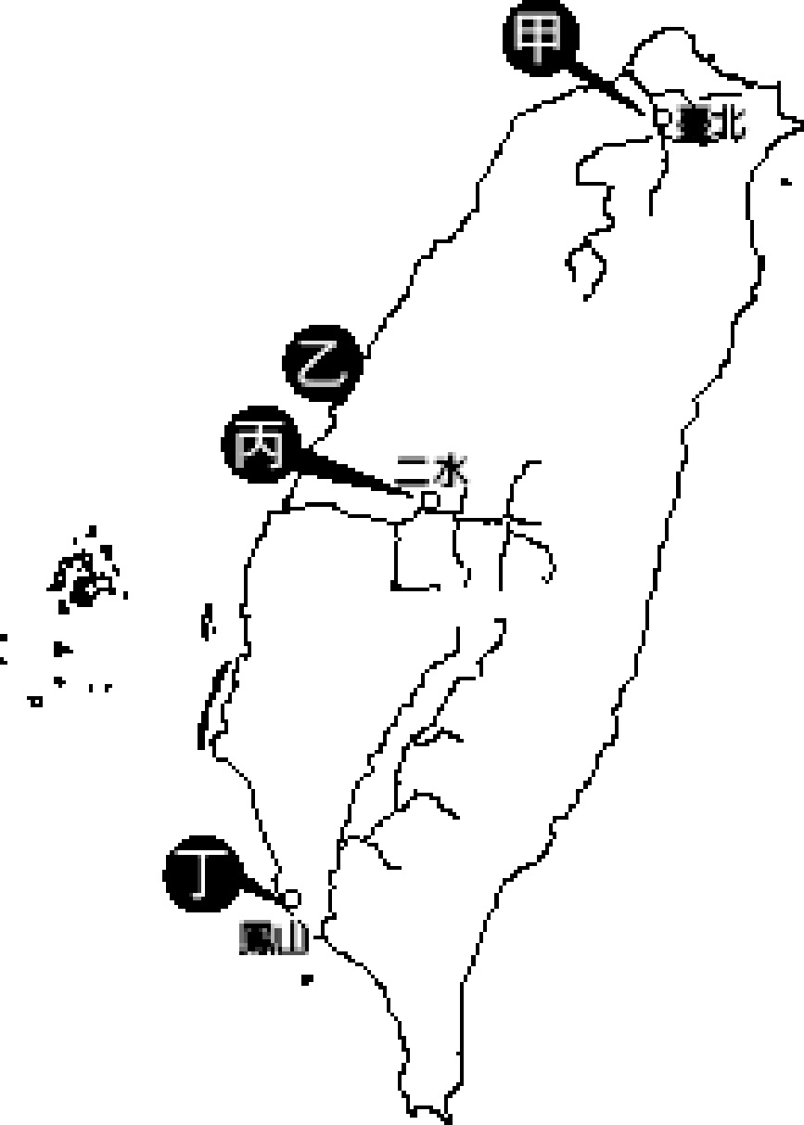
( )(47)興建此類大規模水利工程，主要是為了種植何種作物？
(A)稻米 (B)茶葉 (C)樟腦 (D)棉花。
( )(48)這一條水圳建於18世紀，引新店溪的河水灌溉，水圳流經新店、景美、公館、
松山。為感謝興建人，而以他的名字為水圳命名。請問是圖(四)中的哪一條水圳？
(A)甲 (B)乙 (C)丙 (D)丁。
( )(49)此水圳為清代灌溉規模最大的水圳，又名「施厝圳」，引濁水溪的水灌溉。
請問這是圖(四)中的哪一條水圳？
(A)甲 (B)乙 (C)丙 (D)丁。
( )(50)下列有關修築水圳的相關敘述，何者正確？
(A)水圳為民生相關的重要建設，皆由地方官員主導建設
(B)土地拓墾需要有水圳才能擴大耕地面積
(C)曹公圳是由漢人和原住民合作完成的水利工程
(D)圖(四)中的「乙」水圳又名「嘉南大圳」。
圖(四)

(恭喜你寫完了，要再檢查一下喔！)

